DOI: 10.26442/2075-1753_2018.6.60-65

Немедикаментозная регуляция менструального цикла у девушек-подростков

И.А.Аполихина^{Н1}, Н.В.Болотова², Ю.М.Райгородский³, С.В.Тимофеева², Т.А.Басова²
'ФГБУ «Национальный медицинский исследовательский центр акушерства, гинекологии и перинатологии им. акад. В.И.Кулакова» Минздрава России. 117997, Россия, Москва, ул. Академика Опарина, д. 4;
²ФГБОУ ВО «Саратовский государственный медицинский университет им. В.И.Разумовского» Минздрава России. 410012, Россия, Саратов, ул. Большая Казачья, д. 112;
³000 «ТРИМА». 410033, Россия, Саратов, ул. Панфилова, д. 1
^{H} apolikhina@inbox.ru
Цель исследования - обоснование применения сочетанной методики транскраниальной магнитотерапии (ТкМТ) и электростимуляции (ТЭС) для нормализации менструального цикла у девушек-подростков с первичной олигоменореей (ПОМ).
Материал и методы. Обследованы 129 девушек-подростков в возрасте 16-18 лет. Из них основную группу составили девушки с ПОМ. Контрольную группу составили девушки с регулярным менструальным циклом. Пациентки основной группы получали ТкМТ в сочетании с ТЭС-терапией. Оценка эффективности предлагаемой терапии проводилась через 6 и 12 мес после начала лечения.
Результаты. Использование транскраниальных методик (ТкМТ+ТЭС) и местной магнитотерапии по брюшно-крестцовой методике у ряда пациенток с выраженным нарушением маточной перфузии дало возможность приблизить в той или иной степени практически все анализируемые показатели к значениям контрольной группы (норма).
Заключение. Полученные результаты демонстрируют эффективное и безопасное применение ТкМТ в сочетании с ТЭС у девушек-подростков с ПОМ.
Ключевые слова: девушки-подростки, менструальный цикл, транскраниальная физиотерапия.
Для цитирования: Аполихина И.А., Болотова Н.В., Райгородский Ю.М. и др. Немедикаментозная регуляция менструального цикла у девушек-подростков. Consilium Medicum. 2018; 20 (6): 60-65. DOI: 10.26442/2075-1753_2018.6.60-65

Article

Non-pharmacological regulation of the menstrual cycle in adolescent girls

I.A.Apolihina^{H1}, N.V.Bolotova², Yu.M.Raygorodskiy³, S.V.Timofeeva², T.A.Basova²
¹V.I.Kulakov National Medical Research Center for Obstetrics, Gynecology and Perinatology of the Ministry of Health of the Russian Federation. 117997, Russian Federation, Moscow, ul. Akademika Oparina, d. 4;
²V.I.Razumovsky Saratov State Medical University of the Ministry of Health of the Russian Federation. 410012, Russian Federation, Saratov, ul. Bol'shaia Kazach'ia, d. 112;
³TRIMA. 410033, Russian Federation, Saratov, ul. Panfilova, d. 1 ^{H}apolikhina@inbox.ru
Abstract
Objective - to provide rationale for combined use of transcranial magnet therapy (TcMT) and electrical stimulation (TES) for menstrual cycle normalization in female adolescents with primary oligomenorrhea (POM).
Materials and methods. We examined 129 female adolescents aged 16-18 years. The study group included girls with POM, the control group-girls with regular menstrual cycle. Patients in study group underwent TcMT combined with TES therapy. Therapy effectiveness assessment was conducted 6 and 12 months after the treatment start.
Results. The use of transcranial methods (TcMT+TES) and local abdominal-sacral magnet therapy in patients with prominent dysfunction of uterine circulation allowed to bring most of the analyzed characteristics to a greater or lesser extent closer to those of control group (normal).
Conclusion. The obtained results demonstrate effectiveness and safety of TcMT combined with TES use in female adolescents with POM.
Key words: adolescent girls, menstrual cycle, transcranial physiotherapy.
For citation: Apolihina I.A., Bolotova N.V., Raygorodskiy Yu.M. et al. Non-pharmacological regulation of the menstrual cycle in adolescent girls. Consilium Medicum. 2018; 20 (6): 60-65. DOI: 10.26442/2075-1753_2018.6.60-65

Нарушение менструального цикла в периоде полового созревания является внешним признаком начального звена патологического процесса, определяющего несостоятельность репродуктивной системы в детородном возрасте [1, 2].
Частота нарушений менструальной функции как основного клинического проявления патологических изменений пубертата у пациенток подросткового возраста неуклонно растет. Так, за период с 2010 по 2015 г. частота нарушений менструального цикла у девочек в возрасте 15-17 лет увеличилась в 1,4 раза [3].
Период становления менструальной функции связан с процессом созревания гипоталамических структур головного мозга и в норме завершается к 14-16 годам [4].
Неблагоприятные факторы внешней среды, нерациональное несбалансированное питание, стрессовые нагрузки (пубертатный период сам по себе стресс для подростка) приводят к дефициту важных для организма веществ, замедляют метаболизм в тканях, созревание и функционирование таких чувствительных в этом возрасте систем, как нейроэндокринная. Нарушается работа гипоталамо-гипофизарно-яичниковой оси.
В настоящее время основу лечения данных нарушений составляют гормональные методы и, в частности, комбинированные оральные контрацептивы [4]. Однако в период формирования менструальной функции под их влиянием могут развиваться гиперторможение гонадотропной функции гипофиза, тромбоэмболия [5, 6], возникать дефекты свертывающей системы крови [7].
Существует две полярные точки зрения относительно тактики ведения женщин с жалобами на нарушение ритма менструаций. Одна из них признает нерегулярный менструальный цикл вариантом нормы, если при обследовании не выявлено какого-то заболевания, и предпочитает выжидательную тактику. Другая - расценивает любые отклонения от нормы как повод для терапии. Истина, как обычно, находится между ними, и безопасный вариант лечения может заключаться в использовании немедикаментозной терапии. В качестве такой терапии привлекательным является ряд физиотерапевтических методик, в частности транскраниальная магнитотерапия (ТкМТ) и электростимуляция (ТЭС) [8]. Они позволяют обеспечить патогенетический подход в лечении и рассчитывать на ускорение созревания нормальных взаимоотношений в цепи гипоталамус-гипофиз-яичники.
Обе эти методики доказали свою эффективность при лечении ряда нейроэндокринных заболеваний у детей [8, 9], а также адаптационных и вегетативных расстройств [10] за счет повышения защитных резервов организма и нормализации его гомеостаза.
Целью работы является обоснование применения сочетанной методики ТкМТ и ТЭС для нормализации менструального цикла у девушек-подростков с первичной олигоменореей (ПОМ).

Материал и методы
Обследованы 129 девушек-подростков в возрасте 16-18 лет. Из них основную группу (п=84, средний возраст 16,7±0,44 года) составили девушки с ПОМ. Контрольную группу составили 45 девушек (средний возраст 16,5±0,38 года) - практически здоровых (I группа здоровья - приказ Минздрава России №572 от 12.11.2012) с регулярным менструальным циклом.
Для включения в основную группу соблюдались следующие условия: временной промежуток после начала менархе - не менее 1 года для девушек с ПОМ, индекс массы тела (ИМТ) для всех девушек основной группы - 18-25 кг/м², отсутствие половых контактов (virgo).
Критерии исключения: лечение гормональными препаратами не менее чем за 6 мес до начала исследования. Наличие органической патологии половых органов и гипота ламо-гипофизарной системы, наличие в анамнезе черепно-мозговой травмы, врожденной дисфункции коры надпочечников, гипоталамо-гипофизарной и яичниковой недостаточности на фоне хромосомных и генных нарушений, а также тяжелых соматических и эндокринных заболеваний, конституциональной задержки полового развития. В исследование не включались девушки с выявленной инсулинорезистентностью.
В ходе обследования девушек проводили сбор и анализ анамнестических данных об особенностях течения беременности матерей. Общеклиническое и лабораторное обследование в группах сочетали с определением гормонального профиля - лютеинизирующего гормона (ЛГ), фолликулостимулирующего гормона (ФСГ), пролактина, эстрадиола, прогестерона, тестостерона методами иммунофер- ментного и радиоиммунного анализа. Для гормонального тестирования использовались наборы РИО-ТА-ПГ, ИБОХ (Беларусь), FSH IRMA, LH IRMA, PROLACTIN IRMA (Чехия). Оценивался уровень кортизола как антистрессового гормона.
Кроме того, всем пациенткам для оценки биоэлектрогенеза головного мозга проводили электроэнцефалографию (ЭЭГ). Выясняли характер a-ритма, его амплитудные и частотные параметры, соотношение 0- и (3-волн в лобных, теменных, височных и затылочных отведениях (Энцефалон-131-01).
Состояние вегетативной нервной системы (ВНС) оценивали с помощью показателей ритмокардиографии (РКГ)
по Р.М.Баевскому [11]; исходный вегетативный тонус - по индексу напряжения (ИН) в горизонтальном положении, вегетативную реактивность (ВР) - по соотношению ИН в вертикальном положении к ИН в горизонтальном положении, устойчивость регуляции - по коэффициенту вариации, активность подкорковых нервных центров (АПНЦ) - по амплитуде дыхательных волн в горизонтальном положении. Оценивали общую мощность спектра и ее составляющих, низкочастотных (НЧ), очень низкочастотных (ОНЧ) и высокочастотных (ВЧ). Это позволяло судить об адаптационных резервах организма [12].
РКГ осуществляли на цифровом кардиографе VDS-201. Регистрировали 300 последовательных кардиоциклов в положении лежа и 100 - при ортостатической пробе.
Для оценки эффективности предлагаемой терапии, а также с учетом вазоактивного действия магнитотерапии как центрального, так и местного применения проводилась допплерометрия маточной перфузии в arteria uterine u arteria radialis. Одновременно проводили эхографическое исследование матки.
Пациентки основной группы получали ТкМТ в сочетании с ТЭС-терапией с учетом того, что сочетанное воздействие физическими факторами патогенетически однонаправленного действия эффективнее, чем раздельное [13].
Для проведения сочетанного транскраниального воздействия указанных факторов использовали отечественный аппарат АМО-АТОС-Э (per. удостоверение Росздравнадзора Минздрава России №ФСР 2009/04781, ООО «ТРИМА», Саратов). Процедуры ТкМТ осуществляли по битемпоральной методике в бегущем режиме магнитного поля с частотой его сканирования от височных областей к затылочной области, варьируемой в диапазоне 1-12 Гц. Данный диапазон позволяет выбирать частоты, близкие к частотам функционирования основных систем организма (1-2 Гц - сердечно-сосудистая система, 8-12 Гц - частота нормального a-ритма ЭЭГ мозга). Одновременно проводилась ТЭС-терапия по лобно-сосцевидной методике с частотой следования пачек импульсов 60-77 Гц и амплитудой тока электростимуляции 5-15 мА. Особенностью аппарата АМО-АТОС-Э и методики является возможность не одновременной, а поочередной стимуляции полушарий головного мозга с частотой чередования 10 Гц, что дает дополнительные возможности для восстановления биоэлектрогенеза центральной нервной системы (ЦНС) при нейроэндокринных заболеваниях. Время экспозиции каждого воздействия постепенно увеличивалось от 10 до 25 мин к концу курса.
Курс состоял из 10 ежедневных процедур. Всего проводилось 3 курса с перерывами между курсами 1,5-2 мес.
При выявленных существенных нарушениях маточной перфузии часть пациенток основной группы получали местную магнитотерапию с помощью парного призматического излучателя из комплекта поставки того же аппарата по брюшно-крестцовой методике при тех же параметрах воздействия, что и ТкМТ. Местная магнитотерапия проводилась спустя 15 мин после транскраниальной.
Оценка эффективности предлагаемой терапии проводилась через 6 и 12 мес после начала лечения.
Статистическая обработка проведена с применением программных пакетов версии Statistica 6.0. Количественные показатели представлены в виде M±m (М - среднее, т - стандартная ошибка среднего). Достоверность различий двух независимых групп оценивалась тестом Вальда-Вольфовица. Уровень значимости различий между связанными выборками при условии нормального распределения и равенства дисперсий определялся с помощью t-критерия Стьюдента.

Результаты
У большинства девочек (54%) основной группы выявлены в анамнезе перинатальные патологические процессы:
асфиксия в родах - у 13 (15,4%), родовая травма - у 10 (12,0%), недоношенность - у 31 (36,9%).
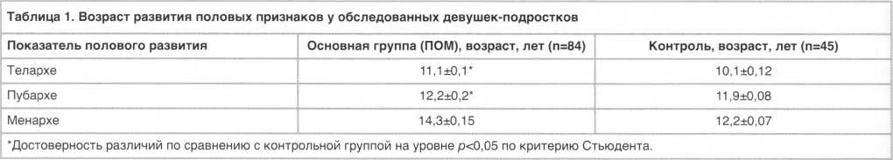
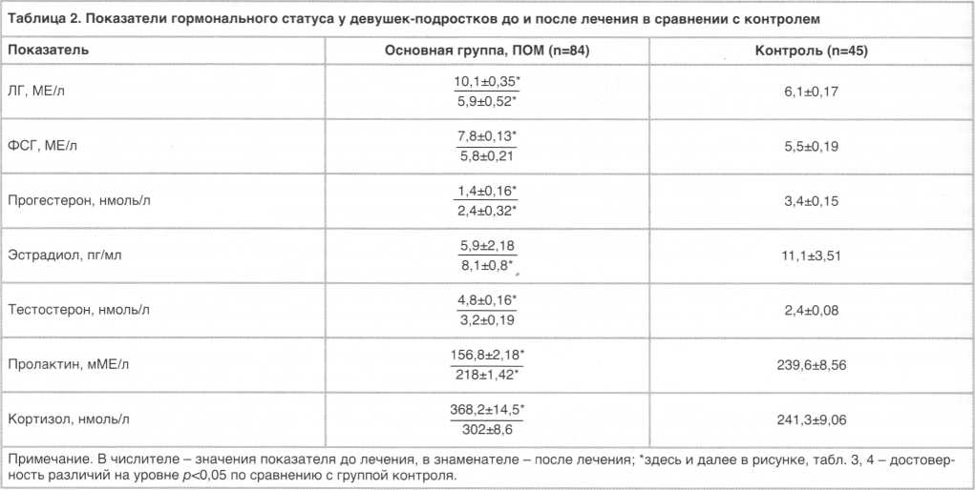
В контрольной группе этот показатель составил в сумме 13,3%. Экстрагенитальная патология в виде хронического тонзиллита, гастродуоденита, сколиоза и других составила в основной группе 45,2%, в контрольной - 17,7%.
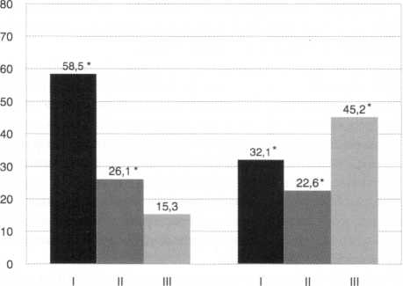
До лечения После лечения
Примечание. I - симпатикотония, II - ваготония, III - нормотония.
Распределение девочек-подростков основной группы по типам вегетативного статуса до и после лечения.
Все девушки-подростки с ПОМ жаловались на скудные менструации, нерегулярный менструальный цикл, задержку менструаций от 36 дней до 6 мес, короткую продолжительность менструаций (2,2±0,2 дня), что статистически значимо по сравнению с данными в контрольной группе (4,6±0,4 дня). Объем менструаций у девушек с ПОМ составил 9,4±0,4 балла и был статистически значимо ниже (p<0,05), чем у девушек контрольной группы (15,8±0,6 балла). У 55 (65,4%) девушек основной группы отмечалось недоразвитие молочных желез. Угревая сыпь наблюдалась чаще - у 31 (36,9%), а в контрольной группе - у 8 (17,7%); p<0,05. При этом угревая сыпь у девушек контрольной группы зависела от динамики цикла менструаций, которая отсутствовала в основной группе.
В процессе оценки периода появления вторичных половых признаков и сроков менархе (у девушек с ПОМ) выявлены существенно более позднее менархе в основной группе (p<0,05) и статистически значимое запоздалое телархе и пубархе по сравнению с контрольной группой (табл. 1).
Анализ гормонального статуса у девушек до лечения (табл. 2) выявил статистически значимое повышение уровней ЛГ, ФСГ, повышение коэффициента ЛГ/ФСГ, тестостерона при сниженных показателях пролактина и эстрадиола. Существенно был снижен уровень прогестерона, определяемый на 22-24-й день от начала менструаций, у девушек с ПОМ (1,4±0,16 ммоль/л) против контроля (3,4±0,15 ммоль/л).
В результате лечения концентрация большинства из исследованных гормонов приблизилась к значениям
контрольной группы. Так, расхождение с контролем по ЛГ в группе ПОМ составило 3,2%, расхождение с контролем по ФСГ - 5,4%. Наряду с динамикой ЛГ и ФСГ представляет интерес количественная динамика и пролактина, так как все три гормона секретируются гипофизом, на который и направлено воздействие прежде всего магнитного поля. Пролактин существенно изменился к концу лечения и в основной группе (ПОМ) отличался от контроля на 8,8%.
При анализе ВНС изменения ВР были зафиксированы у 68 (80,9%) девушек. При этом у 36 (42,8%) определялась гиперсимпатикотоническая ВР, что свидетельствует о напряжении адаптационных механизмов, у 32 (38,1%) - асимпатикотоническая ВР, что объясняется истощением компенсаторных механизмов. Лишь у 16 (19,0%) девушек основной группы ВР была в норме.

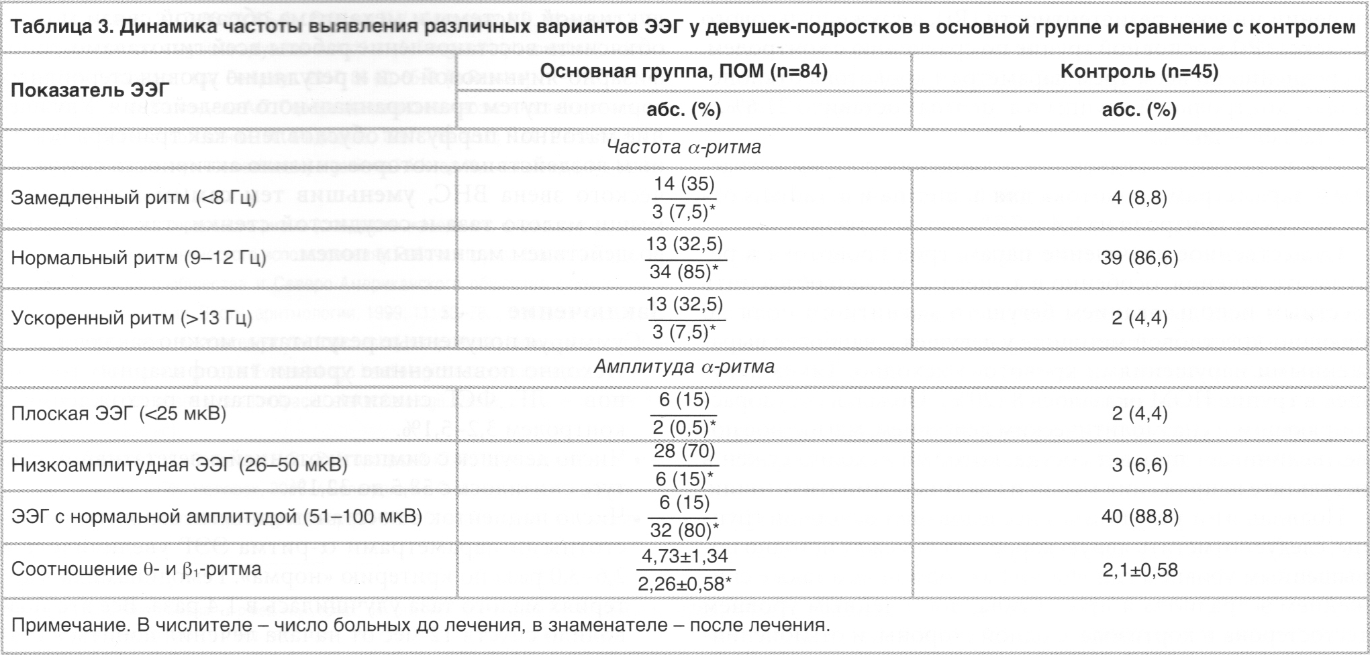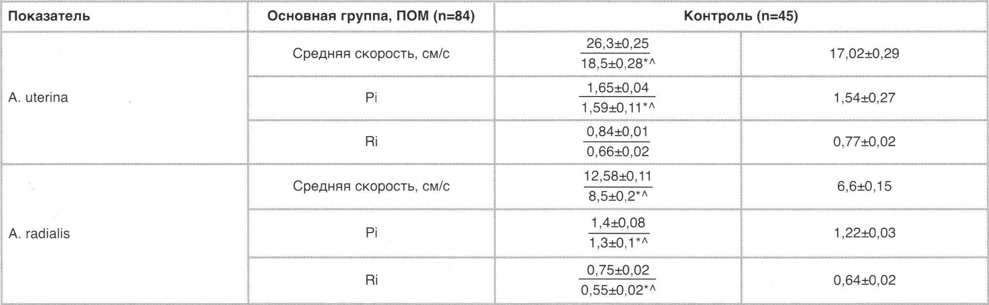
Таблица 4. Параметры гемодинамики в артериях малого таза девушек-подростков до и после лечения

Исходно в вегетативном статусе девочек основной группы по результатам РКГ преобладала симпатикотония. Она выявлена у 52 (61,9%). Ваготония наблюдалась у 21 (25%), нормотония (эйтония) - у 11 (13,09%). В контрольной группе эйтония имела преобладающий характер и выявлена у 38 (84,4%) девочек, ваготония - у 4 (8,8%) и симпатикотония - у 3 (6,6%).
После лечения у большинства пациенток основной группы отмечена положительная динамика в изменении вегетативного статуса (см. рисунок).
Перераспределение процента выявления после лечения в сторону нормотонии (45,2% против 15,3% до лечения) произошло в основном за счет симпатикотонии. Это согласуется с анализом АПНЦ. Так, из 48 (57,1%) девушек с исходно усиленной АПНЦ нормализация этого параметра достигнута у 26 (54%), что свидетельствует о повышении адаптационных резервов.
У девочек с улучшением АПНЦ зафиксированы изменения показателей, которые свидетельствуют о повышении адаптационных резервов организма. Так, доля ОНЧ-коле- баний в спектре снизилась с 48,2±3,9 до 28,31±2,2% (p<0,05), доля НЧ-колебаний увеличилась с 26,5±1,8 до 32,3±1,3% (p<0,05).
При оценке функционального состояния ЦНС по показателям ЭЭГ (табл. 3) было установлено, что применение разработанной методики привело к увеличению числа пациентов с нормальным a-ритмом в 2,6-3,0 раза, а соотно-

шение θ- и β₁-ритма в лобных областях достоверно снизилось в 1,9 раза (p<0,05).
В целом по окончании лечения число девушек с ПОМ, имеющих нормальные параметры a-ритма, достигло 80- 85% (исходно 15-32,5%) по амплитуде и частоте.
Повышение стрессоустойчивости под влиянием ТЭС [14] следует из нормализации уровня кортизола, улучшения биоэлектрогенеза головного мозга и показателей ВНС. Большинство пациенток основной группы отмечали улучшение сна, повышение работоспособности, активности, настроения. Это согласуется с более ранними нашими исследованиями по применению ТкМТ и ТЭС при нейроэндокринной патологии у детей [8, 9, 13].
При проведении эхографии у девушек с ПОМ выявлены особенности геометрических размеров матки и яичников. Так, по данным ультразвукового исследования наблюдалось замедление развития толщины эндометрия, длины и ширины тела матки, ее переднезаднего размера. Толщина эндометрия контролировалась на 22-24-й дни менструального цикла и составила 4,8±1,7 мм (в контроле - 9,4±1,3 мм). Длина и ширина тела матки в основной группе составила 3,81±0,32 см (в контроле - 4,32±0,16 см), ширина - 3,13±0,16 см (в контроле - 3,58±0,31 см), передне-задний размер - 2,18±0,25 см (в контроле - 2,85±0,19 см).
Данные допплерометрического исследования в маточных и радиальных артериях (табл. 4) свидетельствуют об исходно повышенной средней скорости кровотока и уве-

личении индекса резистентности (Ri), а также пульсового индекса (Pi) в основной группе по сравнению с контролем. Усредненно по всем трем параметрам кровотока отклонение от контрольной группы в a. uterina составило 21,6%, а в a. radialis - 26,7%.
После лечения усредненные отклонения по трем изучаемым параметрам кровотока для a. uterina и a. radialis отличались от контроля на 8,4 и 7,7% соответственно.
Существенное улучшение параметров кровотока в результате лечения, особенно в a. uterina, можно объяснить местным использованием бегущего магнитного поля по брюшно-крестцовой методике у девушек с наиболее выраженными нарушениями кровотока исходно. Таких девушек в группе ПОМ оказалось 8 (20%). Обладая сосудорасширяющим и спазмолитическим действием, магнитное поле увеличивает просвет сосуда, который исходно сужен в результате напряжения мышц из-за гиперсимпатикотонии.
Подводя итог результатам исследования основной группы, следует отметить явную корреляцию между исходно повышенным уровнем гипофизарных гормонов, а также снижением эстрадиола и пролактина, повышенным уровнем тестостерона и кортизола, с одной стороны, и отклонениями в состоянии ВНС, ЦНС и недостаточности маточной перфузии - с другой.
Использование транскраниальных методик (ТкМТ+ТЭС) и местной магнитотерапии по брюшно-крестцовой методике у ряда пациенток с выраженным нарушением маточной перфузии дало возможность приблизить в той или иной степени практически все анализируемые показатели к значениям контрольной группы (норма). Это позволило добиться установления регулярного менструального цикла через 12 мес от начала лечения в среднем у 82% девушек основной группы.

Обсуждение
В понятие современных методов физиотерапии входят системотропные методы, которые воздействуют на системы регуляции основных функций организма (нервную, эндокринную, иммунную). Одновременно известно, что нейроэндокринные заболевания сопровождаются превалированием в фоновом паттерне ЭЭГ медленноволновых и низкоамплитудных колебаний a-ритма с выраженной дезорганизацией и смещением от нормальных частот (8-12 Гц) [15]. а-Ритм определяет наиболее оптимальный баланс корково-подкорковых взаимодействий, а его разрушение свидетельствует о неустойчивости регуляторных механизмов в ЦНС и дезадаптационном синдроме [16].
В нашем случае проникающее действие бегущего магнитного поля, обладающего наибольшим числом биотроп- ных параметров, а следовательно, наиболее биологически активное, позволило вызвать ответную реакцию гипофиза и гипоталамуса на мягкое раздражение. Обильная васкуляризация этой области также могла отреагировать на действие магнитного поля, усилив ее питание.
Частота сканирования поля в области нормальных значений а-ритма (10 Гц) способна навязывать извне и оказывать тренирующее воздействие на функциональное состояние ЦНС. А дополнительное воздействие ТЭС с чередованием стимуляции правого и левого полушария также с частотой 10 Гц дополняет корригирующее действие магнитного поля.
Кроме того, ТЭС-терапия оказывает влияние на синтез гонадотропин-рилизинг-гормонов гипоталамуса и способна нормализовать фазово-циклические выделения ЛГ и ФСГ. β -Эндорфин, индуцируемый ТЭС, снижает уровень андрогенов, способствуя нормализации как гормонального фона, так и функционального состояния ВНС.
На наш взгляд, все это способствовало высокой эффективности проведенного лечения.
С учетом иерархического принципа организации репродуктивной системы и механизма обратной связи можно объяснить восстановление работы всей гипоталамо-гипо- физарно-яичниковой оси и регуляцию уровня стероидных гормонов путем транскраниального воздействия. Улучшение маточной перфузии обусловлено как транскраниальным воздействием, которое снизило активность симпатического звена ВНС, уменьшив тем самым напряжение мышц малого таза и сосудистой стенки, так и местным воздействием магнитным полем.

Заключение
Суммируя полученные результаты, можно заключить:
- Исходно повышенные уровни гипофизарных гормонов - ЛГ, ФСГ снизились, составив расхождения с контролем 3,2-5,1%.
- Число девушек с симпатикотонией в вегетативном статусе снизилось с 58,5 до 32,1%.
- Число пациенток с восстановленными амплитудно-частотными параметрами a-ритма ЭЭГ увеличилось в 2,6-3,0 раза по критерию «норма». Гемодинамика в артериях малого таза улучшилась в 1,4 раза. Все это позволило спустя 12 мес от начала лечения добиться становления менструального цикла в среднем у 82% девушек с ПОМ.
Таким образом, полученные нами результаты демонстрируют эффективное и безопасное применение ТкМТ в сочетании с ТЭС у девушек-подростков с ПОМ.
Лечение проводилось тремя курсами по 10 процедур в каждом с перерывом 1,5-2 мес с использованием в ряде случаев местного воздействия бегущим магнитным полем по брюшно-крестцовой методике без применения каких- либо медикаментозных средств и без побочных эффектов. Положительными сопутствующими эффектами были улучшение сна, настроения, повышение работоспособности, внимания и стрессоустойчивости.

Литература/References
- Кулаков В.И., Долженко И.С. Основные тенденции изменения репродуктивного здоровья девочек в современных условиях. Репродуктивное здоровье детей и подростков. 2005; 1:45-8. / Kulakov V.I., Dolzhenko I.S. Osnovnye tendencii izmeneniya re- produktivnogo zdorovya devochek v sovremennyh usloviyah. Reproduktivnoe zdorove de- tej i podrostkov. 2005; 1:45-8. [in Russian]
- Уварова E.B. Олигоменорея. Симптом или болезнь? Репродуктивное здоровье детей и подростков. 2012; 5: 86-90. / Uvarova E.V. Oligomenoreya. Simptom Hi bolezn? Reproduktivnoe zdorove detej i podrostkov. 2012; 5:86-90. [in Russian]
- Гинекология. Национальное руководство. Под ред. Г.М.Савельевой, Г.Т.Сухих, В.Н.Серова и др. М.: ГОЭТАР-Медиа, 2017. / Ginekologiya. Nacionalnoe rukovodstvo. Pod red. G.M.Savelevoj, G.T.Suhih, V.N.Serova i dr. M.: GOETAR-Media, 2017. [in Russian]
- Серов B.H., Прилепская B.H., Овсянникова T.B. Гинекологическая эндокринология. Изд. 6-е. М.: МЕДпресс-информ, 2017. / Serov V.N., Prilepskaya V.N., Ovsyannikova T.V. Ginekologicheskaya endokrinologiya. Izd. 6-е. M.: MEDpress-inform, 2017. [in Russian]
- Chi C, Pollard D, Tuddenham EG et al. Menorrhagia in adolescents with inherited bleeding disorders. J Pediatr Adolesc Gynecol 2010; 23:215.
- Sidonio RF, Smith KJ, Ragni MV et al. Cost-Utility Analysis of von Willebrand Disease Screening in Adolescents with Menorrhagia. J Pediatr 2010; 6; 168-75.
- Wilkinson JP, Kadir RA. Management of Abnormal Uterine Bleeding in Adolescents. J Pediatr Adoles Gynecol 2010; 23 (Issue 6, Suppl.): 22-30.
- Салов И.А., Болотова H.B., Лазебникова C.B. и др. Транскраниальные физические методы в коррекции нарушений репродуктивной системы у девочек-подростков с ожирением. Акуш. и гинекол. 2010; 5:111-5. / Salov I.A., Bolotova N.V., Lazebnikova S.V. i dr. T ranskranialnye fizicheskie metody v korrekeii narushenij reproduktivnoj sistemy u devochek- podrostkov s ozhireniem. Akush. i ginekol. 2010; 5:111-5. [in Russian]
- Аполихина И.А., Зиганшин A.M., Болотова H.B. и др. Комплексная терапия энуреза у девочек-подростков. Акуш. и гинекол. 2017; 9:121-6. / Apolihina I.A., Ziganshin А.М., Bolotova N.V. i dr. Kompleksnaya terapiya enureza u devochek-podrostkov. Akush. i ginekol. 2017; 9:121-6. [in Russian]
- Болотова H.B., Аверьянов А.П., Манукян В.Ю. Транскраниальная магнитотерапия как метод коррекции вегетативных нарушений у детей с сахарным диабетом 1 ти-
па. Педиатрия. 2017; 86 (3); 65-9. Bolotova N.V.. Averyanov A.P., Manukyan V.Yu. Transkranialnaya magnitoterapiya как metod korrekcii vegetativnyh narushenij u detej s saharnym diabetom 1 tipa. Pediatriya. 2017:86 (3): 65-9. pn Russian]
- Баевский P.M., Берсеньева А.П. Оценка адаптационных возможностей организма и риск развития заболеваний. М.: Медицина. 1997. / Baevskij R.M., Berseneva А.Р. Ocenka adaptacionnyh vozmozhnostej organizma i risk razvitiya zabolevanij. M.: Medici- na, 1997. [in Russian]
- Вариабельность сердечного ритма (стандарты измерения, физиологической интерпретации и клинического использования). Рабочая группа Европейского кардиологического общества и Северо-Американского общества стимуляции и электрофизиологии. Вестн. аритмологии. 1999; 11: 53-78. / Variabelnost serdech- nogo ritma (standarty izmereniya, fiziologicheskoj interpretacii i klinicheskogo ispolzo- vaniya). Rabochaya gruppa Evropejskogo kardiologicheskogo obshestva i Severo- Amerikanskogo obshestva stimulyacii i elektrofiziologii. Vestn. aritmologii. 1999; 11: 53-78. [in Russian]
- Пономаренко Г.Н., Болотова H.B., Райгородский Ю.М. Транскраниальная маг- нитотерапия. СПб,: Человек, 2016. / Ponomarenko G.N., Bolotova N.V., Rajgorod- skij Yu.M. Transkranialnaya magnitoterapiya. SPb.: Chelovek, 2016. [in Russian]
- Гогуа M.C. Транскраниальная электростимуляция в профилактике невынашивания беременности. Автореф дис ... канд. мед. наук. СПб., 2009. / Gogua M.S. Transkranialnaya elektrostimulyaciya v profilaktike nevynashivaniya beremennosti. Avtoref dis... kand. med. nauk. SPb., 2009. [in Russian]
- Неймарк А.И., Клыжина E.A., Неймарк Б.А., Мельник М.А. Влияние транскраниальной магнитотерапии на электроэнцефалографические показатели у женщин с гиперактивным мочевым пузырем. Урология. 2007; 5:40-4. / Nejmark АТ, Klyzhina Е.А., Nejmark В.A., Melnik М.А. Vliyanie transkranialnoj magnitoterapii па elektroencefalogratic- heskie pokazateli u zhenshin s giperaktivnym mochevym puzyrem. Urologiya. 2007; 5: 40-4. [in Russian]
- Святогор И.А., Моховикова И.А., Бекшаев C.C., Ноздрачев А.Д. Оценка нейрофизиологических механизмов дезадаптационных расстройств по паттернам ЭЭГ. Высшая нервная деятельность. 2005; 55 (2): 166-74. / Svyatogor I.A., Mohovikova I A, Bekshaev S.S., Nozdrachev A.D. Ocenka nejrofiziologicheskih mehanizmov dezadaptacionnyh rasstrojstv po patternam EEG. Vysshaya nervnayadeyatelnost. 2005; 55 (2): 166-74. [in Russian]
- Chi C, Had Y, Kadir R et al. Levonorgestrel-releasing intrauterine system for the management of menorrhagia in women with inherited bleeding disorders: Long term follow-up. Contraception 2010.

СВЕДЕНИЯ ОБ АВТОРАХ
Аполихина Инна Анатольевна - д-р мед. наук, проф., зав. отд-нием эстетической гинекологии ФГБУ «НМИЦ АГП им. акад. В.И.Кулакова». E-mail: apolikhina@inbox.ru
Болотова Нина Викторовна - д-р мед. наук, проф., зав. каф. пропедевтики детских болезней, детской эндокринологии и диабетологии ФГБОУ ВО «СГМУ им. В.И.Разумовского». E-mail: kafedranv@mail.ru Райгородский Юрий Михайлович - канд. физ-мат. наук, ген. дир. ООО «ТРИМА». E-mail: trima@trima.ru
Тимофеева Светлана Владимировна - канд. мед. наук, доц. каф. пропедевтики детских болезней, детской эндокринологии и диабетологии ФГБОУ ВО «СГМУ им. В.И.Разумовского».
E-mail: svetlana-lazebnikova@yandex.ru
Басова Татьяна Александровна - канд. мед. наук, ассистент каф. акушерства и гинекологии лечебного фак-та ФГБОУ ВО «СГМУ им. В.И.Разумовского». E-mail: kotabas@yandex.ru

